Заключение на проект решения Совета депутатов Полавского сельского поселения «О бюджете Полавского сельского поселения на 2016 год»

от 8 декабря 2015 года

Заключение Контрольно-счетной палаты Парфинского муниципального района на проект решения Совета депутатов Полавского сельского поселения «О бюджете Полавского сельского поселения на 2016 год» (далее – Заключение) подготовлено в соответствии с Бюджетным кодексом Российской Федерации, Положением о Контрольно-счетной палате Парфинского муниципального района, утверждённым Решением Думы муниципального района от 30.11.2011 № 78, Положением о бюджетном процессе в Полавском сельском поселении, утверждённым Решением Совета депутатов Полавского сельского поселения от 31 октября 2013 года N 139 (далее - Положение о бюджетном процессе) и иными нормативными правовыми актами Российской Федерации, Полавского сельского поселения.
При подготовке Заключения Контрольно-счетная палата Парфинского муниципального района (далее – Контрольно-счетная палата) основывалась на соответствии проекта решения «О бюджете Полавского сельского поселения на 2016 год» (далее – Проект решения о бюджете) проекту решения «О бюджете Парфинского муниципального района на 2016 год», прогнозу социально-экономического развития Полавского сельского поселения на 2016 год и на плановый период 2017 и 2018 годов, основным направлениям бюджетной и налоговой политики на 2016 год и на плановый период 2017 и 2018 годов.
В условиях снижения темпов роста экономики в Российской Федерации бюджетная и налоговая политика будет направлена, в частности, на решение основных задач:
- повышение эффективности бюджетных расходов;
- совершенствование налогового администрирования;
- повышение эффективности управления муниципальной собственностью.
Проект решения о бюджете поступил в Контрольно-счетную палату 30 ноября 2015 года, документы и материалы, представленные одновременно с проектом решения, соответствуют требованиям статьи 184.2 Бюджетного кодекса Российской Федерации.
При проведении мониторинга плановых показателей по доходам и расходам бюджета сельского поселения на 2016 год с соответствующими показателями бюджета за 2015 год, использовались данные первоначального утвержденного бюджета на 2015 год и плановый период 2016 и 2017 годов и уточненного бюджета.

Основные показатели социально-экономического развития сельского поселения

В основу проекта бюджета городского поселения, в соответствии со ст.169 Бюджетного кодекса Российской Федерации, положен прогноз социально-экономического развития на 2016 год и плановый период 2017 до 2018 годов (далее по тексту - Прогноз).

Динамика показателей социально-экономического развития сельского поселения, отраженных в прогнозе, характеризуется следующими данными:

( млн. руб.)
Показатель | Отчет 2014 г. | Оценка 2015 г. | Прогноз
Показатель | Отчет 2014 г. | Оценка 2015 г. | 2016 г | 2017 г. | 2018 г.
Объем инвестиций в основной капитал за счет всех источников финансирования | - | - | 0,48 | 3,16 | 1,40
Число малых предприятий | 19 | 19 | 18,05 | 17,87 | 17,78
Уровень зарегистрированной безработицы | 0,73 | 0,51 | 0,48 | 0,48 | 0,48
Численность постоянного населения (среднегодовая) тыс. чел. | 3,29 | 3,3 | 3,14 | 3,10 | 3,09
Численность детей в дошкольных образовательных организациях | 117,0 | 117,0 | 111,15 | 110,04 | 109,49
Численность обучающихся образовательных организациях | 281,0 | 281,0 | 266,95 | 264,28 | 262,96

Согласно пояснительной записке к Прогнозу, его разработка проводилась на основе анализа сложившейся ситуации в экономике сельского поселения. На 2016 год и плановый период 2017 и 2018 годов предусмотрен рост инвестиций в основной капитал. Прогнозируется снижение числа малых предприятий, численности постоянного населения и воспитанников детских садов и школ. По-прежнему, общая тенденция в демографической обстановке страны находит отражение в муниципальных образованиях района.

Основные характеристики бюджета сельского поселения

Значения по основным характеристикам бюджета сельского поселения составили:
Таблица 1 (Тыс. рублей)

Показатель | Уточненные бюджетные  назначения | Ожидаемое исполнение бюджета | Проект бюджета на 2016 год | Отклонения от ожидаемого исполнения
Показатель | 2015 год |  | Проект бюджета на 2016 год | В тыс. руб. | В %
Доходы | 9575,6 | 9947,2 | 11041,1 | 1093,9 | 111,0
Расходы | 10249,0 | 9832,0 | 11041,1 | 1209,1 | 112,3
Дефицит | -673,4 | 115,2 | 0,0 | -115,2 | х

Проектом решения предлагается утвердить доходы бюджета в сумме 11041,1 тыс. рублей, что на 1093,9 тыс.рублей (11,0 процентов) выше ожидаемой оценки исполнения бюджета за 2015 год. Расходы бюджета поселения предлагается утвердить в объеме 11041,1 тыс. рублей, это на 1209,1 тыс. рублей (12,3 процента) выше ожидаемого исполнения бюджета за 2015 год.
Бюджет сельского поселения на 2016 год планируется бездефицитным.
Привлечение кредитов кредитных организаций и бюджетных кредитов в бюджет сельского поселения не планируется.

Доходная часть бюджета сельского поселения.

При прогнозировании объема доходов бюджета сельского поселения на 2016 годы учитывались вступающие в силу с 1 января 2016 года изменения в нормативные правовые акты, регулирующие отношения в области налогов и сборов.
 | Факт 2014 года | Ожидаемое исполнение 2015 г. | Прогноз
 | Факт 2014 года | Ожидаемое исполнение 2015 г. | 2016 год
 | Факт 2014 года | Ожидаемое исполнение 2015 г. | сумма | в % к 2015 году | уд. вес к общему объему доходов
Налоговые доходы | 1937,2 | 2177,3 | 2363,7 | 108,6 | 21,4
Неналоговые доходы | 777,5 | 56,4 | 119,7 | 212,2 | 1,1
Всего налоговые и неналоговые доходы | 2714,7 | 2233,7 | 2483,4 | 111,2 | 22,5
Дотация на выравнивание уровня бюджетной обеспеченности поселений | 5734,1 | 6566,6 | 7428,9 | 113,1 | 67,3
Иные межбюджетные трансферты | 0,0 | 337,0 | 348,6 | 103,4 | 3,2
Субсидии | 557,7 | 612,0 | 601,0 | 98,2 | 5,4
Итого собственных доходов | 9006,5 | 9749,3 | 10861,9 | 111,4 | 98,4
Субвенции | 7822,4 | 168,9 | 179,2 | 106,1 | 1,6
Прочие безвозмездные поступления | 0,0 | 29,0 | - | - | -
Всего доходов | 16828,9 | 9947,2 | 11041,1 | 111,0 | 100,0

В соответствии с представленными материалами, основой доходной части бюджета поселения в 2016 году останутся собственные доходы, включающие кроме налоговых и неналоговых доходов, дотации на выравнивание уровня бюджетной обеспеченности сельского поселения, субсидии и иные межбюджетные трансферты.
Увеличение уровня собственных доходов в 2015 году (111,4% к ожидаемому исполнению 2015 года) обусловлено, главным образом, увеличением объема дотации на выравнивание уровня бюджетной обеспеченности поселения, выделяемых бюджету поселения на 13,1 процента. Следует отметить, что прогнозируется рост по всем доходным источникам, кроме субсидий.
Динамика доходной части бюджета поселения по годам имеет тенденцию к снижению, но 2016 году прогнозируется рост доходных источников:
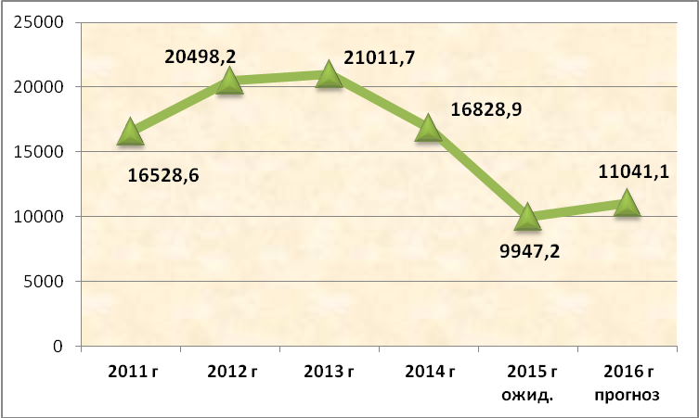
Рисунок 1.

Увеличение уровня собственных доходов в 2015 году (111,4% к ожидаемому исполнению 2015 года) обусловлено, главным образом, увеличением объема дотации на выравнивание уровня бюджетной обеспеченности поселения, выделяемых бюджету поселения, на 13,1 процента. Следует отметить, что прогнозируется рост по всем доходным источникам, кроме субсидий.
Особый акцент ставится на получение налоговых и неналоговых доходов. Планируется рост налоговых доходов до 108,6 процентов, неналоговых - более чем в два раза к ожидаемому исполнению текущего года.
Таблица 2
 | Факт 2014 года | Ожидаемое исполнение 2015 г. |  | Прогноз на 2016 год
 | Факт 2014 года | сумма | уд.вес | сумма | уд.вес
Налог на доходы физических лиц | 885,3 | 148,3 | 6,6 | 152,0 | 6,1
акцизы | 608,0 | 1114,1 | 49,9 | 1180,0 | 47,5
Единый сельскохозяйственный налог | 2,5 | 1,6 | 0,1 | 1,7 | 0,1
Налог на имущество | 171,0 | 219,0 | 9,8 | 248,0 | 10,0
Земельный налог | 263,6 | 687,3 | 30,8 | 775,0 | 31,2
Государственная пошлина | 6,8 | 7,0 | 0,3 | 7,0 | 0,3
Итого налоговые доходы | 1937,2 | 2177,3 | 97,5 | 2363,7 | 95,2
Доходы от использования имущества, находящегося в государственной и муниципальной собственности | 724,8 | 56,4 | 2,5 | 13,3 | 0,5
Доходы от реализации имущества, находящегося в государственной и муниципальной собственности | 0,0 | 0,0 | 0,0 | 106,4 | 4,3
Доходы от продажи земли | 52,7 |  | 0,0 | 0,0
Итого неналоговые доходы | 777,5 | 56,4 | 2,5 | 119,7 | 4,8
Всего налоговые и неналоговые доходы | 2714,7 | 2233,7 | 100,0 | 2483,4 | 100,0

В соответствии, представленными одновременно с проектом решения материалами, поступление налога на доходы физических лиц (НДФЛ) на 2016 год запланировано с учетом ожидаемого поступления данного доходного источника в 2015 году, при условии роста фонда оплаты труда на 2,7 процента. Норматив отчисления от НДФЛ в бюджет сельского поселения – 2,0 процента.
В проекте решения о бюджете прогнозируется рост по всем налоговым доходам, наибольший удельный вес в составе налоговых и неналоговых доходов принадлежит акцизам, которые формируют муниципальный дорожный фонд поселения (47,%) и могут быть использованы только на осуществление дорожной деятельности на территории сельского поселения; земельный налог (31,2%) и налог на имущество (10,0%).Учитывая уровень социально-экономического развития поселения на текущий момент, можно сделать вывод, что исполнение данных доходных источников в 2016 году будет напряженным и потребует качественного администрирования.

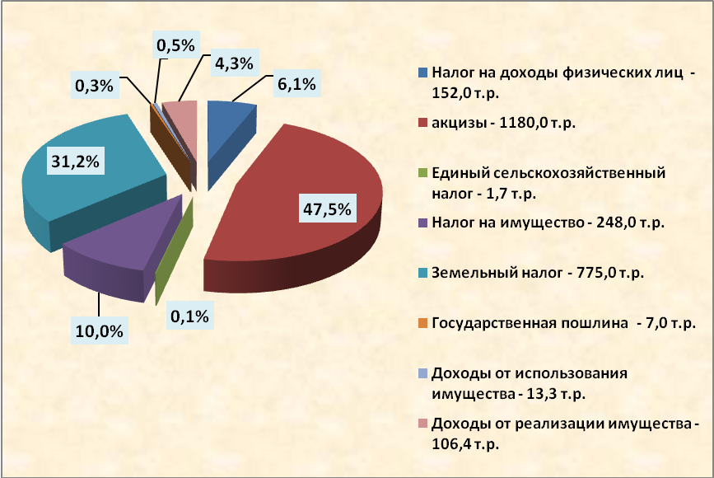
Рисунок 2.
Существенных изменений в структуре налоговых и неналоговых доходов в 2016 году не ожидается. Следует отметить, что в 2016 году прогнозируется поступление неналоговых доходов от реализации имущества, находящегося в муниципальной собственности в объеме 106,4 тыс. рублей (приватизация административного здания в д. Б. Яблоново), удельный вес данного доходного источника не велик и составит 4,3 процента в общем объеме налоговых и неналоговых доходов.

Безвозмездные поступления прогнозируются в 2016 году в объеме 8557,7 тыс. рублей в виде дотаций, субсидий, субвенций и иных межбюджетных трансфертов.

Расходы бюджета сельского поселения.

Из бюджета сельского поселения в целях осуществления закрепленных полномочий в 2016 году будут финансироваться 7 муниципальных программ. Расходы на реализацию муниципальных программ составляют 6995,5 тыс. рублей или 60,4 процента общего объема расходов бюджета сельского поселения (в 2015 году около 50 процентов).
- уточнение объема расходных обязательств с учетом прекращающихся расходных обязательств ограниченного срока действия;
-сохранение расходов на материальные затраты на уровне 2015 года;
- сохранение принципа формирование бюджетных показателей по расходам в программном формате.
- концентрация ресурсов на наиболее значимых мероприятиях и объектах с уточнением объемов бюджетных ассигнований на исполнение отдельных расходных обязательств.
Общий объем расходов бюджета сельского поселения на 2016 год прогнозируется на уровне 11041,1 тыс. рублей, что составляет 112,3 процента к ожидаемому исполнению текущего года.
Динамика расходов бюджета сельского поселения:

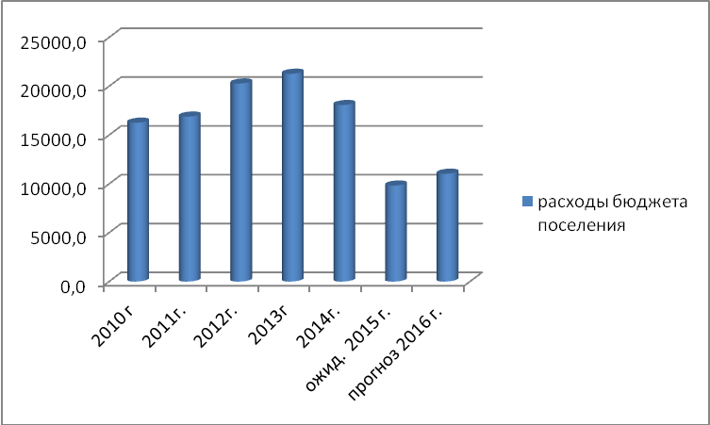

Рис. 3
Динамика расходов бюджета сельского поселения неоднозначна и имеет в 2016 году тенденцию к повышению.

Таблица 3
Наименование раздела | раздел | Факт 2014 года | Ожидаемое исполнение в 2015 году | проект бюджета на 2016 год
 |  |  |  | сумма | в % к 2015 г | уд вес в общем объеме расходов в %
Общегосударственные вопросы | 01 | 6164,4 | 6218,5 | 6167,4 | 99,2 | 55,9
Национальная оборона | 02 | 170,2 | 168,4 | 178,7 | 106,1 | 1,6
Национальная безопасность и правоохранительная деятельность | 03 | 39,9 | 95,0 | 92,5 | 97,4 | 0,8
Национальная экономика | 04 | 841,7 | 1615,4 | 2041,6 | 126,4 | 18,5
Жилищно-коммунальное хозяйство | 05 | 9853,9 | 1705,7 | 2434,8 | 142,7 | 22,1
Образование | 07 | 14,0 | 3,6 | 40,3 | 11,2 раза | 0,4
Культура и кинематография | 08 | 13,0 | 11,0 | 11,0 | 100,0 | 0,1
Физическая культура и спорт | 11 | 16,0 | 14,4 | 74,80 | 5,2 раза | 0,7
ВСЕГО РАСХОДОВ |  | 17113,1 | 9832,0 | 11041,1 | 112,3 | 100,0

Увеличение расходов в 2016 году по сравнению уточненными бюджетными назначениями 2015 года составило 1209,1 тыс. рублей. Имеет место рост расходов по разделам:
«Национальная оборона» ( 106,1%)в связи с увеличением субвенции на осуществление переданных полномочий по первичному воинскому учету на территориях, где отсутствуют военные комиссариаты;
«Национальная экономика» (126,4) в связи с проведением кадастровых работ по межеванию земельных участков и оформлением в муниципальную собственность и увеличением расходов на дорожную деятельность;
«Жилищно-коммунальное хозяйство» (142,7) в связи с увеличением расходов на благоустройство территории сельского поселения.
Кроме того, планируется увеличить расходы по отраслям «Образование» и «Физическая культура и спорт» на проведение мероприятий в области молодежной политики и физической культуры и спорта.
По отрасли «Общегосударственные вопросы» запланировано снижение до 99,2 процентов к ожидаемому исполнению 2015 года, но к первоначальным плановым назначениям 2015 года имеется рост, который обусловлен увеличением расходов на оплату коммунальных услуг.
Наибольший удельный вес в структуре расходов бюджета сельского поселения на 2016 год занимают расходы по разделу «Общегосударственные расходы» (55,9 процента), «Жилищно-коммунальное хозяйство» (22,1процента) и «Национальная экономика» (18,5 процента). Остальные расходы составляют от 0,1 до 1,6 процента
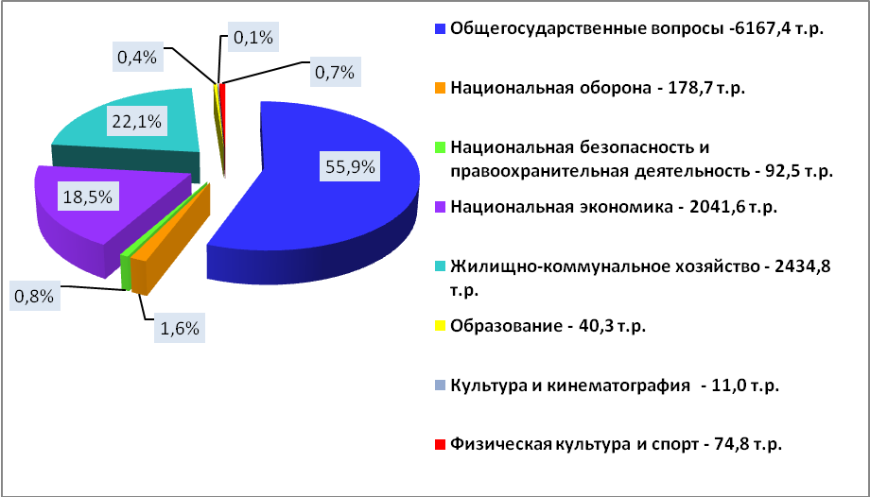

Рисунок. 4
Расчет иных межбюджетных трансфертов бюджету муниципального района на выполнение переданных полномочий поселения произведен в соответствии с методиками, предоставленными одновременно с проектом бюджета.
Технические ошибки и недостатки, установленные при проведении экспертизы проекта решения о бюджете, устранены во время ее проведения.

Заключительные положения

Результаты экспертно-аналитического мероприятия, проведенного по проекту бюджета Полавского сельского поселения на 2016 год, позволяет сделать следующие основные выводы:
- проект бюджета сельского поселения сбалансирован без дефицита;
- прогноз поступления доходов является напряженным;
- сложившаяся экономическая ситуация потребует повышения эффективности бюджетных расходов и качества администрирования доходных источников, формирующих бюджет сельского поселения;
- при исполнении бюджета необходимо соблюдать жесткий режим экономного и рационального использования бюджетных средств.
-представленный на рассмотрение проект бюджета сельского поселения на 2016 год по форме и содержанию соответствует требованиям законодательства, определенным Бюджетным кодексом РФ, Положением о бюджетном процессе в Полавском сельском поселении;
Контрольно-счетная палата муниципального района считает возможным Совету депутатов рассматривать бюджет сельского поселения в предложенных проектом параметрах.

Председатель Контрольно-счетной
палаты муниципального района Е.В. Сорокина

